新 书 推 荐

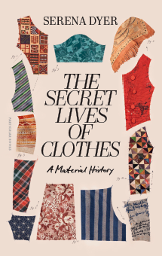
中文书名：《衣物的秘密生活：一部物质文化史》
英文书名：The Secret Lives of Clothes: A Material History
作 者：Serena Dyer
出 版 社：PRH UK/Penguin Press
代理公司：ANA/Jessica
页 数：304页
出版时间：2027年5月
代理地区：中国大陆、台湾
审读资料：电子稿
类 型：大众文化
版权已授：美国、加拿大、韩国、意大利

内容简介：

塞蕾娜（Serena）对过去的服装有着长期的迷恋，这是由陪伴它们的故事驱动的——衣服在岁月中被制作、修补、磨损，并被赋予了意义。这些服装可以告诉我们很多关于拥有者的信息，以及他们生活的时代和文化——它们是过去的见证人：社会习俗和创新、习俗、技术发展、伟大的思想、政治变化……

“衣物承载着家族记忆与个人往事。然而一旦脱离穿着者，它们往往就失去了自己的‘代言人’。失去传声载体之后，衣物仿佛陷入沉寂，但它们并非哑口无言。二十多年来，我一直在学习如何倾听它们。衣物迫切想要吐露秘密，只是等待有人来解读。”

这本书将吸引喜欢《100件文物里的世界史》（History of the World in 100 Objects）中易懂格式的读者，让读者能够阅读生动呈现历史的故事，或畅销书《色彩的秘密生活》（Secret Lives of Colour）中生动的故事。这本书揭示了许多关于人类历史的内容，但却是通过一种不同而亲密的视角。 这本书强调服装作为语言和艺术品的重要性与力量。与许多历史回顾的书不同，这里真正讲述的是服装。作者本身就是服装匠人，她对服饰特征、工艺技法的描写生动鲜活。这份文字功底，再加上饱满的热忱，令本书别具一格。

塞雷娜按主题结构，突出服装中可能发现的各种证据，并配有短小插曲讲述它们的故事，揭示它们所见证的生活、事件和身体。读者将接触到著名历史人物的服装，如俄罗斯女皇叶卡捷琳娜大帝（Catherine the Great）或美国总统亚伯拉罕·林肯（Abraham Lincoln）。但他们也将了解那些名字被历史记录遗忘的普通人的服装……

早在托马斯·博柏利（Thomas Burberry）于1879年发明华达呢（Garbardine）之前，因纽特人社区就利用干海豹肠子开发出了防水夹克。我们了解到查尔斯·弗雷德里克·沃思（Charles Frederick Worth）在高级时装领域的开创性工作，他的设计完全独特，是第一个在服装中加入品牌标签的人。我们发现，2008年的一项发现证明，文胸并不是我们曾经认为的现代发明，自15世纪以来，文胸就被藏在奥地利一座城堡的地下室里。

通过时尚历史的片段，我们构建出人类生活的碎片。正如塞雷娜所写：“人的一生，都发生在衣物之中。”

作者简介：


塞雷娜·戴尔博士（Dr Serena Dyer）专门研究16世纪至今的时尚、购物和女性生活的历史。她拥有华威大学（University of Warwick）历史学博士学位，并在莱斯特的德蒙特福特大学（De Montfort University）担任时尚史副教授。除了她的公共工作，她也是一名学者和策展人，并撰写和编辑了许多学术卷。

全书目录：

引言：会说话的针脚

衣物篇
1. 制作者与物料
2. 裁改与适配
3. 缝补与修缮
4. 污渍与印记
5. 纪念品与护身符
6. 讯息与深意

结语：衣物承载的人性

织造说明
注释
致谢
索引

内文展示：

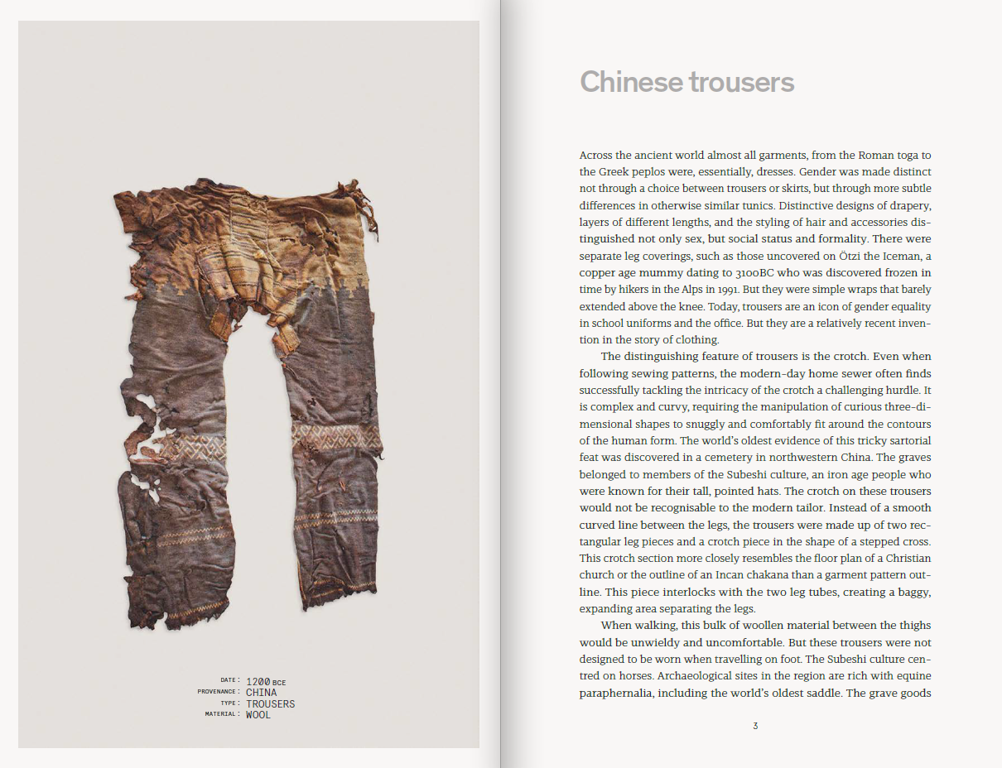
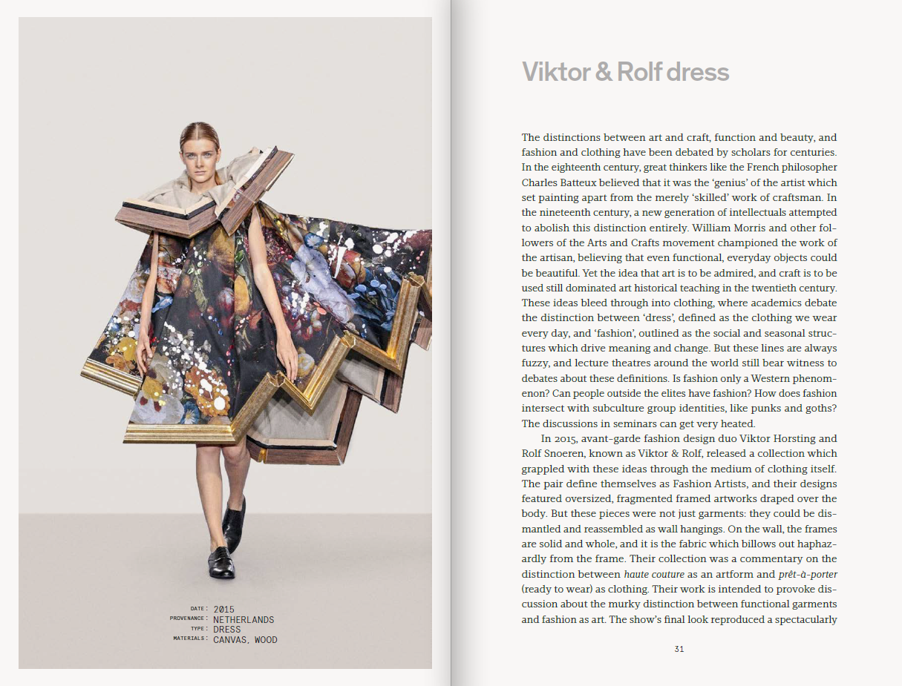
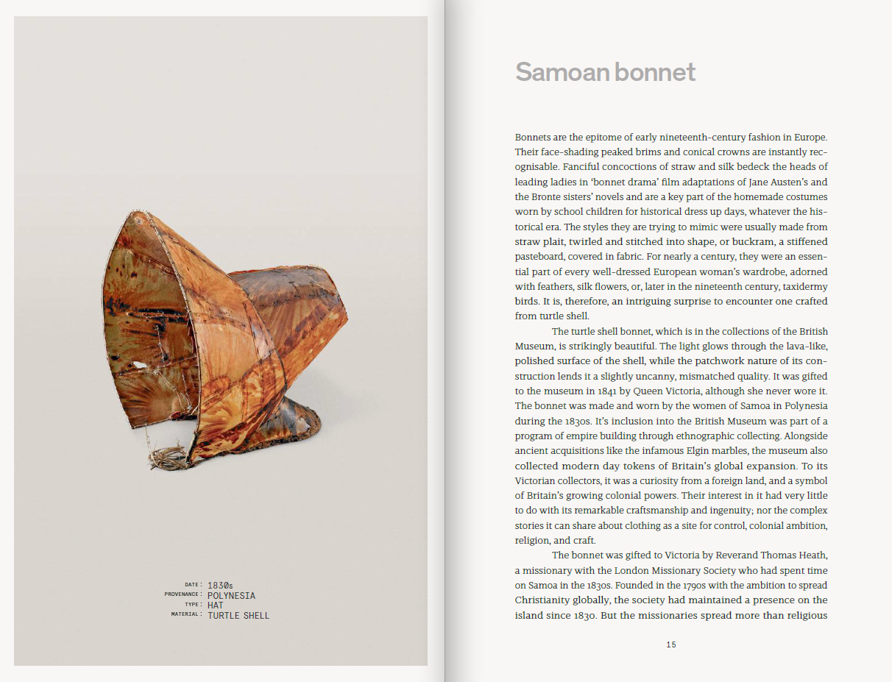

感谢您的阅读！
请将反馈信息发至：版权负责人
Email：Rights@nurnberg.com.cn
安德鲁·纳伯格联合国际有限公司北京代表处
北京市海淀区中关村大街甲59号中国人民大学文化大厦1705室, 邮编：100872
电话：010-82504106
公司网址：http://www.nurnberg.com.cn
书目下载：http://www.nurnberg.com.cn/booklist_zh/list.aspx
书讯浏览：http://www.nurnberg.com.cn/book/book.aspx
视频推荐：http://www.nurnberg.com.cn/video/video.aspx
豆瓣小站：http://site.douban.com/110577/
新浪微博：安德鲁纳伯格公司的微博_微博 (weibo.com)
小 红 书：“安德鲁读书”， “安德鲁童书”
微信订阅号：ANABJ2002


